RESOLUCION N° 223/23

VISTOS:
Que, ................................................................................. interpone reclamación ante esta Defensoría del Asegurado (DEFASEG) solicitando que ................................ otorgue cobertura al siniestro vehicular ocurrido con fecha 14 de julio de 2023, de conformidad con el SEGURO VEHICULAR- PÓLIZA No ......................;
Que, la señalada reclamación cumple con los requisitos de materia, cuantía y oportunidad establecidos en el Reglamento de la DEFASEG (http://www.defaseg.com.pe/reglamento);
Que, habiéndosele corrido traslado de la respectiva reclamación, ................................ presentó sus respectivos descargos y la documentación solicitada;
Que, el 2 de octubre de 2023 se llevó a cabo la audiencia de vista en la plataforma virtual, con la participación en la videoconferencia sólo del representante de la aseguradora;
Que, la reclamación se sustenta resumidamente en lo siguiente: (1) es responsabilidad ineludible de ................................, guiar a sus asegurados durante los siniestros indicando los pasos a seguir. Conforme se publicita en todas sus plataformas, redes sociales y sobre todo, en su página web; (2) hubo inadecuada asesoría de ................................; (3) conforme consta en las grabaciones de audio de ................................, no supo cómo actuar, frente a este choque a la parte posterior de su vehículo, porque fue intimidado por los pasajeros y el chofer; por tal motivo, se comunicó inmediatamente con la aseguradora, “para saber que hacer”; (4) los hechos ocurrieron a la altura de la estación “caja de agua” tren eléctrico (primera cuadra av. proceres de la independencia) y su domicilio está a una distancia de 10 minutos a la altura del paradero 10 de la av. las flores (jr. los calamos 1415); (5) comunicó el siniestro a las 21:04 hora, conforme consta en las grabaciones de audio de ................................, durante la comunicación con ................................, independiente a cualquier situación, le indico al asesor, que no había puesto la denuncia policial, a lo cual el asesor respondió: que ya no era necesario y que le iba a ayudar, y que solo debía mandar fotos; (6) la aseguradora no ha cumplido apropiadamente con indicarle los pasos a seguir con su siniestro, puesto que debieron indicarle que ponga la denuncia y no hacerle perder el tiempo (haciéndome redactar un resumen escrito de los hechos acontecidos, tomar fotos a su licencia, fotos de la parte externa y parte interna de su vehículo); sobre todo le hicieron perder la oportunidad de asentar la denuncia, puesto que se encontraba dentro de la figura de la flagrancia y pudo hacer capturar a ese bus de pasajeros que impactó la parte posterior de su vehículo; (7) la aseguradora no cumplió con la indicación idónea y le ha perjudicado con su mala orientación, bastaba solamente decirle que asiente la denuncia en la comisaria, para que no sea perjudicado, todo lo contrario, han desviado su atención en hacerle redactar un resumen de los hechos, tomar varias fotos, inclusive el asesor, le escribía y llamaba para que vuelva a tomar hasta que quede bien las fotos para el asesor y todo eso ha demorado dos (02) horas. y los siguientes días le han generado expectativa favorable, respecto a su siniestro.

Por su parte, la compañía de seguros destaca resumidamente lo siguiente: (1) el siniestro no está cubierto por incumplimiento de cargas; (2) el siniestro fue reportado el 14/07/2023 a las 21:02 horas a través de la Central de Emergencia. En la manifestación de los hechos el asegurado refiere que el 14/07/2023 a las 20:40 aproximadamente conducía la unidad asegurada por la cuadra 01 de la avenida Proceres de la Independencia en el distrito de San Juan de Lurigancho, momentos en el cual un vehículo tercero (bus) lo impactó por alcance; (3) el conductor del vehículo tercero le dio la suma de S/. 300.00 Soles y realizaron una transacción; (4) no se realizó la denuncia policial; (5) conforme a las manifestaciones del propio asegurado, no se ha cumplido con las obligaciones estipuladas en las condiciones generales y particulares de la Póliza contratada respecto a: a. Denunciar inmediatamente y sin excepción el hecho a la autoridad policial de la jurisdicción donde ocurrió el accidente, según lo dispone el Reglamento Nacional de Tránsito. b. Someterse al dosaje etílico, sin excepción y de manera inmediata o en plazo máximo de cuatro (4) horas de ocurrido el Accidente, según lo dispone el Reglamento Nacional de Tránsito, y c. Rechazar cualquier reclamo de responsabilidad que comprometa el interés de ................................ absteniéndose de pagar y/o prometer el pago de cualquier suma de dinero, así como también de llegar a arreglos, pactos, transacciones o conciliaciones con terceros sin conocimiento y autorización expresa de ................................; (5) no se ha presentado pruebas que permitan determinar la ocurrencia del accidente, esclarecer los hechos, conocer las circunstancias y detalles de lo acontecido, así como realizar la evaluación de los daños respecto al evento reportado; (6) se ha evidenciado que el asegurado no cumplió con realizar denuncia policial por el siniestro, no se sometió a dosaje etílico, y realizó una transacción con terceros en base al siniestro; (7) el reclamante contrató con un Seguro Vehicular Todo Riesgo de Póliza N° ......................, en fecha 03 de junio del 2023, y esa misma fecha ................................ procedió con el envío de la totalidad de documentos de contratación (Póliza, Condicionado Particular y Condicionado General), a través del correo electrónico brindado por el asegurado. Considera que el reclamante tomó conocimiento de los derechos y obligaciones que rigen su relación contractual con ................................. Asimismo, en el mismo Condicionado Particular, el asegurado realiza una serie de “Declaraciones y autorizaciones”; entre ellas, aceptando conocer que la inobservancia a alguna de las obligaciones estipuladas en los documentos de contratación puede conllevar la improcedencia de una indemnización; (8) el siniestro se reportó a través de las dos llamadas telefónicas llevadas a cabo, en la que los asesores de ................................ solicitaron al señor ........................ información y evidencias del sinestro acontecido. Producto de la información traslada, ................................ catalogó los daños como “leves”. Asimismo, en dichas comunicaciones, el señor ........................ informó que habría realizado un acuerdo / transacción con el otro vehículo participante del siniestro.
CONSIDERANDO:
PRIMERO: Conforme a su Reglamento, la DEFASEG está orientada a la protección de los derechos de los asegurados o usuarios de los servicios del seguro privado contratados en el país, mediante la solución de controversias que se susciten con las empresas aseguradoras, entendiéndose por “asegurados” y “usuarios de seguros” a los asegurados propiamente dichos, a los contratantes del respectivo seguro y/o a los beneficiarios nombrados en las pólizas.
SEGUNDO: Asimismo, de acuerdo a su Reglamento, la DEFASEG sólo es competente para pronunciarse y resolver los reclamos indemnizatorios de los asegurados que hubiesen sido sometidos a su conocimiento, sobre la base de la documentación obrante en el correspondiente expediente y con arreglo a derecho, en la medida que los señalados reclamos indemnizatorios cumplan los requisitos reglamentarios de materia y cuantía, de manera que los reclamos por materias distintas al otorgamiento de cobertura, como pueden ser tratándose de pretensiones indemnizatorias por daños y perjuicios, o por reembolso de gastos, son ajenas a la competencia de esta Defensoría.
TERCERO: Conforme a la Ley del Contrato de Seguro, todas las cuestiones jurídicas se rigen por lo dispuesto en esa ley y por las que convencionalmente se acuerden, en cuanto no vulneren los principios esenciales de la naturaleza jurídica del seguro. Solo se aplica el derecho común a falta de disposición de derecho de seguros o de protección al consumidor.
CUARTO: Conforme a lo identificado en la audiencia de vista, y sobre la base de los términos contenidos en la reclamación y en la absolución de la misma, la cuestión controvertida radica en determinar si el rechazo de cobertura al siniestro, comunicado por ................................ al asegurado es legítimo o no, en virtud que el asegurado no cumplió con realizar denuncia policial por el siniestro, no se sometió a dosaje etílico, y realizó una transacción con terceros en base al siniestro.
QUINTO: En las condiciones generales de la Póliza se estipula expresamente el siguiente régimen de cargas:
“CAPITULO II”
BASES DEL CONTRATO DE SEGURO
(…)
2.5.8 Incumplimiento del CONTRATANTE y/o ASEGURADO
El incumplimiento de las disposiciones del presente capítulo por dolo o culpa inexcusable del CONTRATANTE y/o ASEGURADO liberará automáticamente a ................................ de su obligación de pago por cualquier siniestro, conforme a lo indicado en el numeral 2.5.5, sin perjuicio de su derecho de resolución del contrato de seguro.”
“CAPITULO V”
Aviso y Procedimiento en caso de siniestros
Producido un accidente o siniestro, el Conductor o Asegurado, según sea el caso, deberá:
1. Denunciar inmediatamente y sin excepción el hecho a la autoridad policial de la jurisdicción donde ocurrió el accidente, según lo dispone el Reglamento Nacional de Tránsito.
2. Someterse al dosaje etílico (prueba de alcoholemia) sin excepción y de manera inmediata o en el plazo máximo de cuatro (4) horas de ocurrido el Accidente, según dispone el Reglamento Nacional de Tránsito. Esta obligación únicamente corresponde al Conductor del vehículo.
(…)
6. Rechazar cualquier reclamo de responsabilidad que comprometa el interés de ................................ absteniéndose de pagar y/o prometer el pago de cualquier suma de dinero, así como también de llegar a arreglos, pactos, transacciones o conciliaciones con terceros sin conocimiento y autorización expresa de .................................”
· Reglas aplicables a todos los procedimientos
A todos los procedimientos descritos en el presente capítulo les resulta aplicable lo siguiente:
(…)
3. Exoneración de denuncia policial
El Conductor quedará exonerado de la obligación de presentar a ................................ la copia certificada de la Denuncia Policial, manifestación del conductor y dosaje etílico, cuando se cumpla a la vez lo siguiente:
a) Reporte el siniestro a ................................ a través del mecanismo de comunicación pactado, dentro de una hora de ocurrido el mismo.
b) No haya ingerido ninguna bebida alcohólica o consumida droga.
c) En el accidente de tránsito no se haya causado daños personales o materiales a terceros.
Conforme a dicho régimen contractual, las cargas que se imputan incumplidas son las referidas a formular la denuncia policial, someterse al dosaje etílico y no celebrar arreglos, pactos, transacciones o conciliaciones con terceros sin conocimiento y autorización expresa de .................................
Encontrándonos jurídicamente ante cargas convencionales (la denuncia policial, la toma del dosaje etílico y la abstención de celebrar acuerdos o transacciones) que derivan, en la pérdida de derechos indemnizatorios, corresponde evaluar si hubo efectivamente inobservancia de la carga, a qué se debió y qué consecuencias derivan de ello.

QUINTO: Respecto de la falta de denuncia policial y de realización del examen de alcoholemia, es un hecho probado que el asegurado no cumplió con dichas cargas.

Frente a dicho incumplimiento, cabe tener en cuenta que corresponden a unas cargas convencionales que se rigen por lo establecido en el artículo 59 de la Ley N° 29946 – Ley del Contrato de Seguro, que regula la posibilidad jurídica que las partes puedan convenir la caducidad de los derechos del asegurado por la inobservancia de cargas, en la medida que ello provenga de dolo o culpa inexcusable.

Cabe destacar que, la ley diferencia entre las cargas a ser observadas antes y después del siniestro. Las cargas a la que se contrae el rechazo corresponden a la típica carga post siniestro. Tratándose de las cargas convencionales a ser observadas luego de la ocurrencia del siniestro, la caducidad de los derechos (indemnizatorios) del asegurado, y, por consiguiente, la liberación de responsabilidad (indemnizatoria) de la aseguradora sólo ocurrirá si la inobservancia por dolo o por culpa inexcusable hubiese influido en la extensión de la obligación asumida. En otras palabras, la sola inobservancia de la carga convencional, inclusive en el supuesto que se explicase por dolo, no genera de por sí la pérdida de los derechos indemnizatorios y la liberación de la aseguradora, sino que resulta indispensable que se invoque y, desde luego, que se demuestre, el perjuicio que ello significa para la aseguradora, de manera que se hubiese afectado la extensión de su obligación de pago, así como se demuestre si el incumplimiento se debió a dolo, culpa inexcusable, siendo distintas las consecuencias si existe culpa leve o no existió culpa. Por tanto, cada caso debe ser analizado en forma particular.

En el presente caso, ................................ ha acreditado que en la póliza de seguros figura la obligación de denunciar ante la autoridad policial y de someterse oportunamente al dosaje etílico dan lugar a la pérdida de los derechos de indemnización de la póliza. Asimismo, ha señalado que el incumplimiento de dichas cargas impidió conocer el estado de ecuanimidad del conductor al momento de ocurrir el siniestro, así como en la verificación o determinación del siniestro.

Por su parte, el reclamante no niega el incumplimiento de la carga, pero sostiene que es imputable a la propia aseguradora, pues al dar aviso del siniestro durante la atención de su llamada se le indujo a error en el sentido de que los trámites frente a la autoridad policial estaban condicionado a la evaluación del siniestro por parte de la aseguradora.

Sobre este extremo, este colegiado aprecia que el incumplimiento de estas cargas fue culpa de la propia aseguradora, ya que al momento de la atención del reporte del siniestro sujetó la realización de la denuncia policial y el correspondiente sometimiento al dosaje a las instrucciones posteriores de la propia aseguradora después de la evaluación del siniestro.

En efecto, en la respectiva grabación (minuto 2.23 a 2.43) consta que el representante de ................................ le indica al asegurado lo siguiente: “Lo que nosotros necesitamos es evaluar los daños del vehículo, para eso entonces necesitamos que nos mande fotos del daño del carro para evaluarlo, y de acuerdo a eso le vamos a indicar que es lo que se va a realizar, en caso amerite una denuncia policial, hay que hacer la denuncia policial…”.

Conforme a esas instrucciones del representante de la aseguradora, se puede verificar que la denuncia policial y los demás trámites se sujetaron a las indicaciones de ................................ después de evaluar los daños.

De acuerdo con la interacción en WhatsApp entre el representante de ................................ y el asegurado para la evaluación de los daños al vehículo asegurado, se comprueba que la aseguradora no considera indispensable la realización de las cargas en cuestión:

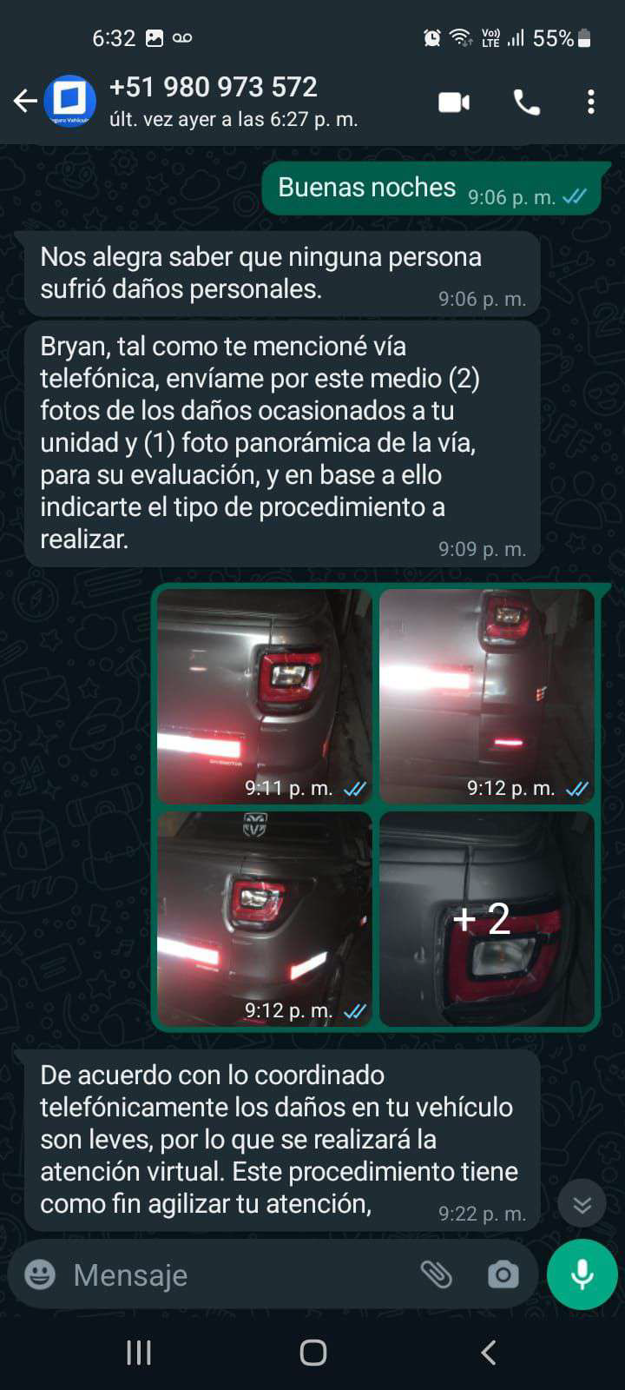

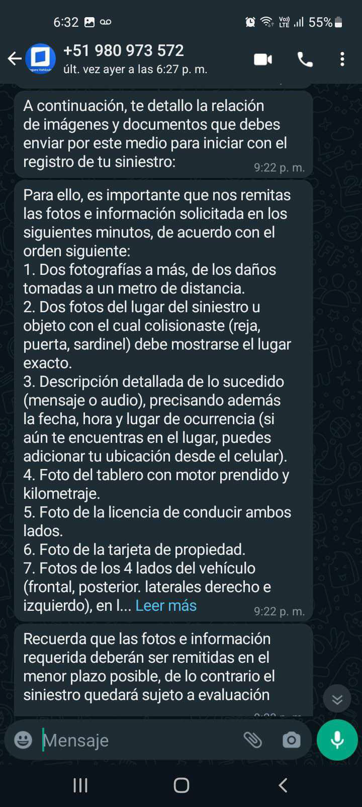

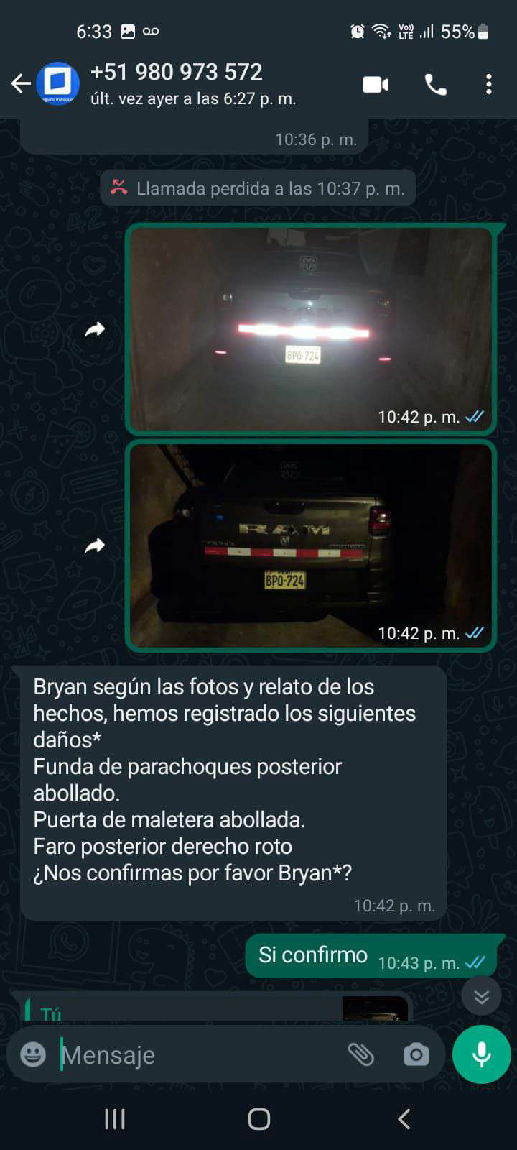
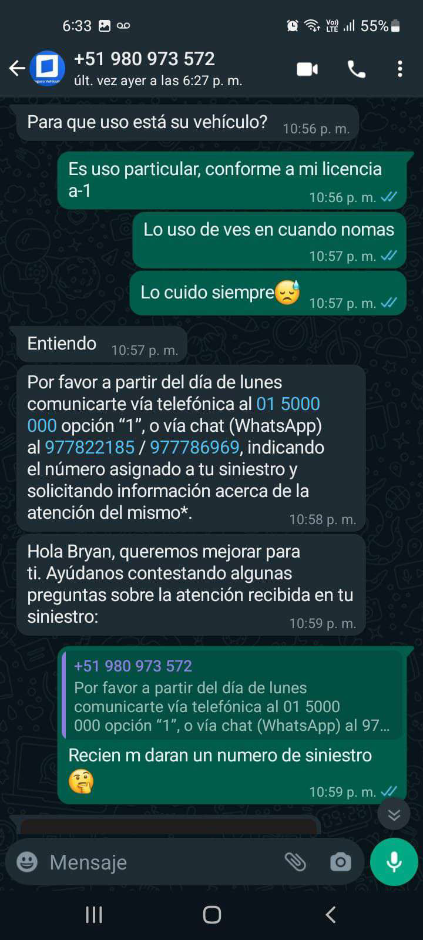
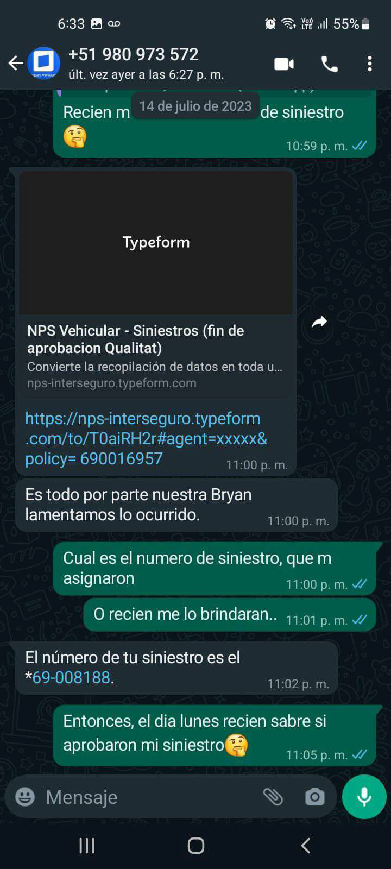

Atendiendo a las circunstancias expuestas, esta Defensoría llega a la conclusión que el incumplimiento de las cargas de realización de la denuncia policial y el correspondiente sometimiento al dosaje no se debió a culpa del asegurado, sino que fue imputable a la propia aseguradora al haber dado instrucciones en el sentido que no era necesario cumplir con dichas cargas en el presente siniestro.

Por ende, no puede invocarse la caducidad de derechos por incumplimiento de esas cargas convencionales.

SEXTO: En lo que respecta a la carga de no celebrar arreglos, pactos, transacciones o conciliaciones con terceros sin conocimiento y autorización expresa de ................................, está acreditado por propia declaración del asegurado, que ha habido una trasgresión a dicha carga contractual.

El reclamante señala que aceptó el pago por los daños sufridos pues se vio presionado por los pasajeros del vehículo causante y debido al estado emocional en que se encontraba. No obstante, este colegiado no encuentra pruebas contundentes que acrediten dichas circunstancias de fuerza mayor, ni menos aún pruebas que demuestren los dichos del reclamante.

Es evidente que ese acuerdo al margen de la autorización de la aseguradora afecta el derecho de repetición de esta contra el causante de los daños. En efecto, la existencia de un acuerdo entre las partes afectadas por el siniestro, realizado sin contar con la aprobación escrita de la aseguradora, configura un incumplimiento de la carga asumida en el seguro contratado, puesto que genera un perjuicio a ................................, al impedirle poder repetir contra el responsable del siniestro.
A juicio de este colegiado, no habiéndose demostrado causa ajena, causa no imputable, la omisión de observar abstenerse de celebrar arreglos, pactos, transacciones o conciliaciones con terceros sin conocimiento y autorización expresa de ................................ es categorizable como una actuación al menos por culpa grave, dado que se ha omitido realizar actuaciones que afectaban directa e irremediablemente el interés de su contraparte.
En este sentido, este colegiado considera que dicho acuerdo sí ha generado un perjuicio a la aseguradora y por ende su celebración, sin aprobación expresa de la aseguradora, sí produce la pérdida del derecho indemnizatorio.
En razón de lo expuesto, esta Defensoría estima que el rechazo de cobertura es legítimo, al ajustarse a lo convenido en la póliza a las disposiciones legales correspondientes.

Atendiendo a lo expresado, este colegiado concluye su apreciación razonada y conjunta al amparo de lo establecido en su Reglamento estimando que existen razones fundadas para estimar que el rechazo de cobertura al cual se contrae la presente reclamación posee legitimidad, por lo que

RESUELVE:
Declarar INFUNDADO la reclamación interpuesta por ................................................................................. contra ................................, dejando a salvo el derecho del reclamante de recurrir a las instancias que considere pertinentes.
Lima, 21 de noviembre de 2023
La Secretaría Técnica certifica que la presente resolución cuenta con el voto de los vocales cuyos nombres figuran en el presente documento.

Rolando Eyzaguirre Maccan – Presidente
María Eugenia Valdez Fernández Baca – Vocal
Omar Alfaro Villanueva – Vocal
Gonzalo Abad del Busto - Vocal

